 | Информационно-образовательная  газета МБДОУ Д/С 35  Выпуск №8 от 1.05.2022  Садовестнк  Как живём мы интересно,  Сообщает садовестник.

ЧИТАЙТЕ В НОМЕРЕ:  1«Веселый календарь: как весело провести с детьми май»  2 «Значение оригами в развитии детей»  3. «Берегите природу»  4. «Пальчиковые игры в жизни ребёнка»  ИНТЕРЕСНЫЕ ДАТЫ  1 мая «Праздник Весны и Труда (1 мая)»  9 мая « День Победы»  12 мая « Международный день медицинской сестры»  12 мая - День экологического образования  15 мая «Международный день семей»  18 мая «Международный день музеев» | Уважаемые читатели газеты «Садовестник».  Представляем Вам новый номер газеты, в котором отражена наша деятельность. В детском саду происходит много интересных, познавательных событий и мероприятий. Как всегда, наши воспитатели и узкие специалисты детского сада предложат вам свои интересные консультации и советы.  Всем приятного чтения!  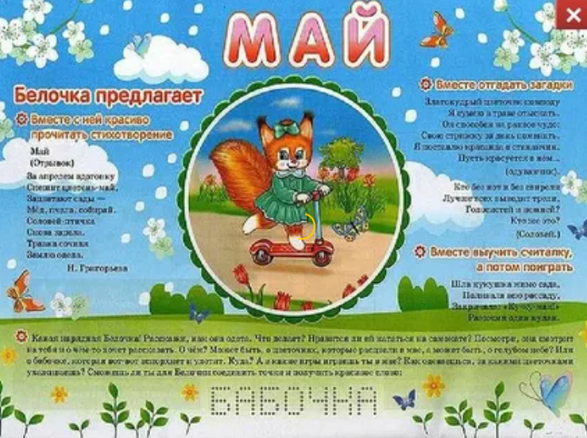
Активные ссылки МБДОУ Д/С 35

Сайт: https://belds35.obr23.ru/#/ mbdoy_ds_35

«Значение оригами в развитии детей»

Оригами («ори» - сгибать, «гами» - бумага) японское искусство складывания из бумаги, пользуется большой популярностью, благодаря своим занимательным и развивающим возможностям. Оригами - волшебство, чудо и конечно, игра.
Сегодня, искусство оригами, уже давно перешагнуло границы своей родины, получив широкое распространение во многих странах. Изготовление красочных поделок из бумаги приемами многократного складывания и сгибания – увлекательное и полезное занятие для детей – дошкольников. Игрушки самоделки имеют большие педагогические возможности.
Практически всю работу ребенок сможет сделать сам при минимальной помощи и поддержке взрослого. Однако результат деятельности будет эстетически и эмоционально привлекателен для ребенка, ведь эту игрушку он сделает сам. Ребенок радуется тому, что сделанная собственными руками игрушка действует: вертушка вертится на ветру, кораблик плывет в ручейке. Такая деятельность имеет большое значение в развитии творческого воображения ребенка, его фантазии, художественного вкуса, аккуратности, умения бережно и экономно использовать материал, намечать последовательность операций, активно стремится к получению положительного результата, содержать в порядке рабочее место. Особенно привлекает дошкольников возможность самим создать такие поделки из бумаги, которые затем будут использоваться в играх, инсценировках, оформлении уголка, участка детского сада или подарены на день рождения, к празднику своим родителям, друзьям.
Оригами это не только интересно для ребенка, но и крайне полезное для его общего развития занятие. Доказано, что одним из показателей нормального физического и нервно-психического развития ребенка является развитие его руки, ручных умений, или как принято говорить мелкой моторики. Сегодня ученые и педагоги единодушно признают, что между развитием кистей рук и общим развитием ребенка, его успехами в учебе и творчестве существует прямая связь.
Оригами развивает у детей способность работать руками под контролем сознания, у них совершенствуется мелкая моторика рук, точные движения пальцев, происходит развитие глазомера.
Оригами способствует концентрации внимания, так как заставляет сосредоточиться на процессе изготовления, чтобы получить желаемый результат.
Оригами стимулирует и развитие памяти, так, как ребенок, чтобы сделать поделку, должен запомнить последовательность ее изготовления, приемы и способы складывания.
Оригами знакомит детей с основными геометрическими понятиями (угол, сторона, квадрат, треугольник и т.д.), одновременно происходит обогащение словаря специальными терминами.
Оригами активизирует мыслительные процессы. В процессе конструирования у ребенка возникает необходимость соотнесения наглядных символов (показ приемов складывания) со словесными (объяснение приемов складывания) и перевод их значения в практическую деятельность (самостоятельное выполнение действий).
Оригами совершенствует трудовые умения ребенка, формирует культуру труда. И это еще далеко не все достоинства, которые заключает в себе искусство оригами.
Действуя автоматически, без контроля сознания, заниматься оригами невозможно. Оригами повышает активность, как левого, так и правого полушарий мозга, поскольку требует одновременного контроля над движениями обеих рук, что, в свою очередь, ведёт к позитивному изменению целого ряда показателей, и дети начинают лучше учиться. Таким образом, занятие оригами оказывает положительное влияние на развитие детей. Занятия оригами в условиях дошкольного образовательного учреждения расширяют круг интересов и общения детей. Такие занятия не только сближают детей, но и воспитывают у них коммуникативные качества, позволяют детям удовлетворять познавательные интересы.
Систематические занятия с детьми оригами влияют на всестороннее развитие ребёнка и способствуют успешной подготовке к школьному обучению.

Последняя работа детей группы №1 «Дерево»

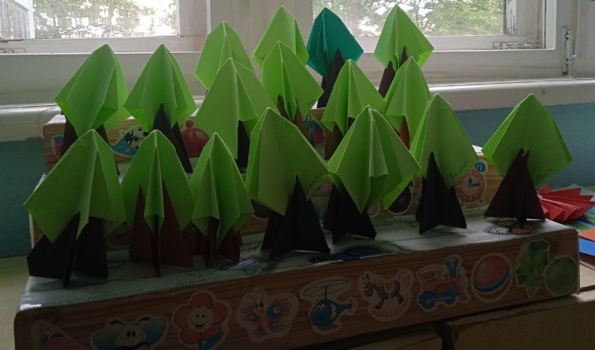

Рекомендуемая литература:
1. Тарабарина Т.И. «Оригами и развитие ребенка»
2. Афонькин С.Ю., Афонькина Е.Ю. «Игрушки из бумаги»
3. Коротеев И.А. «Оригами для малышей»
4. Соколова С.В. «Сказки из бумаги»
5. Сержантова Т.Б. «365 моделей оригами»

Воспитатель: Жидок И.Н.
«Берегите природу»
Дошкольный возраст является важнейшим этапом становления экологической культуры и образованности личности, и в связи с этим экологическое образование младших дошкольников становится приоритетным направлением педагогической теории и практики на этом этапе обучения.
В настоящее время в дошкольной педагогике уделяется огромное внимание экологическому воспитанию детей. Детский сад является первым звеном системы непрерывного экологического образования. Поэтому перед педагогами встает задача формирование у дошкольников основ экологической культуры. Мною были изучены и проанализированы разделы по экологии в программах воспитания и обучения детей в детском саду.
В ДОУ проводится большая работа по экологическому воспитанию дошкольников .В методическом кабинете имеется: литература природоведческого содержания, дидактические и наглядные пособия и т.д.
Экологическое воспитание осуществляется в разных видах деятельности: НОД, совместная деятельность взрослых и детей, самостоятельная деятельность. Интеграция образовательных областей позволяет проводить обширную целенаправленную работу с детьми в данном направлении.
Формы и методы работы с детьми использую самые разнообразные:
-Экологические экскурсии и прогулки, наблюдения, рассматривание картин, иллюстраций, видео и аудиозаписи, познавательные рассказы-беседы «Как человек охраняет природу»;
-Практическая деятельность в природе;
-Участие в природоохранных акциях: «Посади свое дерево», «Покормите птиц зимой», «Смастерим скворечник» и др;
-Экологические досуги;
Летом экологическое воспитание может стать для дошкольников увлекательным приключением. На экскурсиях в парк. Дети знакомятся с растениями, животными, насекомыми и одновременно с условиями их обитания.
Ежедневно на прогулках, обращаю внимание детей на красоту родной природы. Организую практическую и трудовую деятельность детей: озеленение участка, полив растений, уборка в цветнике. Именно на прогулке дети могут знакомиться со свойствами песка, земли, снега, льда, воды, ведь каждый ребенок по своей природе – исследователь.
В центре экспериментирования дошкольники могут знакомятся со свойствами воздуха, его ролью в жизни живых организмов. Расширяют знания о пользе чистого воздуха для здоровья человека. Изучают живую и неживую природу, знакомятся со свойствами песка и камня.
В природном уголке нашей группы представлены разнообразные комнатные растения, за которыми дети с удовольствием ухаживают, изучают правила ухода за ними. В становлении экологического сознания особенное место принадлежит игровой деятельности. Именно в ней формируются у детей моральные нормы и правила поведения в природе. Дидактические игры дают возможность систематизировать знания детей о растениях, животных, явлениях природы.
Заметное влияние на воспитание ребенка оказывает уклад, уровень, качество и стиль жизни семьи. И прежде, чем начать экологическую работу с детьми, я приступила к работе с семьями воспитанников. Работу с родителями провожу в форме родительских собраний, информационных листов, анкетирования, индивидуальных бесед и рекомендаций. Родители интересуются мероприятиями ДОУ, принимают активное участие в природоохранных акциях и экологических субботниках.
Традиционно в нашем детском саду проводятся выставки, конкурсы поделок из природного материала, выставки детских рисунков.
Так в нашей группе №8 прошли акция «Береги природу», акция «Не выбрасывайте батарейки в мусор». Дети принимали активное участие в озеленении и уборке территории детского сада, а зачастую еще являлись и инициаторами такой работы.
Организовывая акции, проекты, мероприятия на экологическую тему, мы тем самым, показываем своё не равнодушное отношение к природе; детям прививаем любовь, заботу, бережное отношение ко всему живому.Эта работа помогает воспитывать любовь к родной природе, бережное и ответственное отношение к ней.

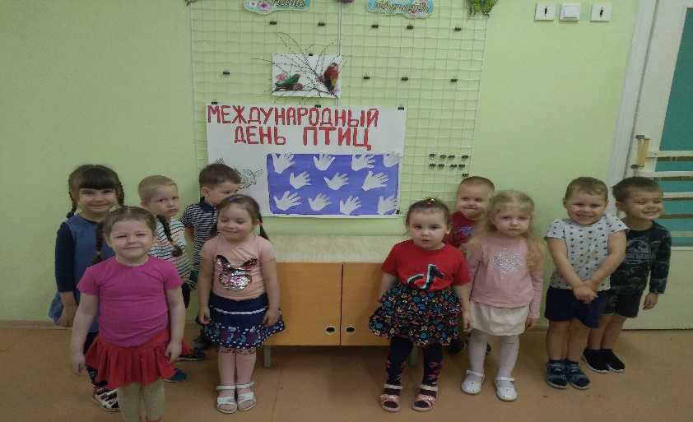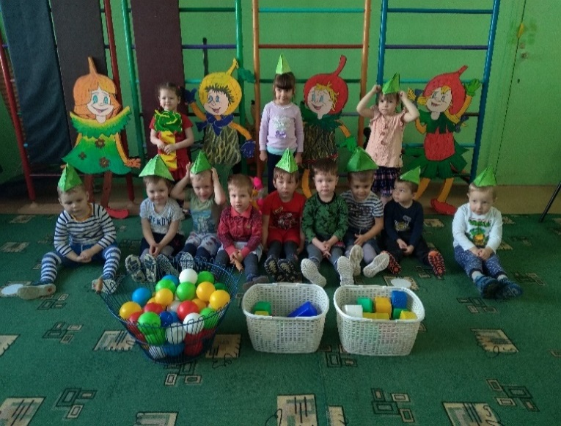

Воспитатель: Севрюкова Е.В.

«Пальчиковые игры в жизни ребёнка»

«Истоки способностей и дарования детей – на кончиках их пальцев. От них идут тончайшие ручейки, которые питают источник творческой мысли. Другими словами: чем больше мастерства в детской руке, тем умнее ребенок».
В.А. Сухомлинский
Пальчиковые игры дают возможность родителям играть с малышами, радовать их и, вместе с тем развивать речь и мелкую моторику. Благодаря таким играм ребёнок получает разнообразные сенсорные впечатления, у него развивается внимательность и способность сосредотачиваться. Такие игры формируют добрые взаимоотношения между детьми, а также взрослым и ребёнком.
Персонажи и образы пальчиковых игр – паучок и бабочка, коза и зайчик, дерево и птица – нравятся малышам, дети с удовольствием повторяют за взрослыми тексты и движения. Одни игры готовят малышей к счёту, в других ребёнок должен действовать, используя обе руки, что помогает лучше осознать понятия выше и ниже, вверху и внизу, вправо и влево.
В играх, в которых малыш ловит или гладит руку взрослого или другого ребёнка, хлопает его по руке или загибает пальцы партнёра по игре, важны для формирования чувства уверенности у ребёнка.
Произносить тексты пальчиковых игр взрослый должен максимально выразительно: то повышая, то понижая голос, делая паузы, подчёркивая отдельные слова, а движения выполнять синхронно с текстом или в паузах.
Для некоторых игр можно надевать на пальчики бумажные колпачки или рисовать на подушечках пальцев глазки и ротик.
Пальчиковые игры побуждают малышей к творчеству и в том случае, когда ребёнок придумывает к текстам свои, пусть даже не очень удачные движения, его следует хвалить и, если возможно, показать свои творческие достижения.
Рекомендации по проведению пальчиковых игр с ребёнком
1. Перед игрой с ребёнком необходимо обсудить её содержание, сразу при этом отрабатывая необходимые жесты, комбинации пальцев, движения. Это не только позволит подготовить малыша к правильному выполнению упражнения, но и создаст необходимый эмоциональный настрой.
2. Выполнять упражнение следует вместе с ребёнком, при этом демонстрируя собственную увлечённость игрой.
3. При повторных проведениях игры дети нередко начинают произносить текст частично (особенно начало и окончание фраз). Постепенно текст разучивается наизусть, дети произносят его целиком, соотнося слова с движением.
4.Выбрав 2 или 3 упражнения, постепенно заменяйте их новыми. Наиболее понравившиеся игры можете оставить в своём репертуаре и обращаться к ним по желанию малыша.
5. Не ставьте перед ребёнком несколько сложных задач сразу (к примеру, показывать движения и произносить текст). Объём внимания у детей ограничен, и невыполнимая задача может «отбить» интерес к игре.
6. Стимулируйте подпевание детей, « не замечайте», если они поначалу делают что – то неправильно, поощряйте успехи.
Оладушки
Когда мама месит тесто,
Всем так интересно
(одна рука сжата в кулачок, как будто держит кастрюльку, другой делаем движения, словно месим)
Ладушки, ладушки!
(дружно хлопаем в ладоши)
Что пекли? Оладушки.
(одной рукой как - будто держим сковородку, другой словно льем на нее тесто)
Раз – оладушек для папы.
(как бы раскладываем оладушки по воображаемым тарелкам)
Два – оладушек для мамы.
Три — ….
Четыре — ….
(называем разные имена людей, которые знает ребенок)
А Миша-дружок
Получает пирожок!
(сцепляем кисти рук) Очень вкусно!
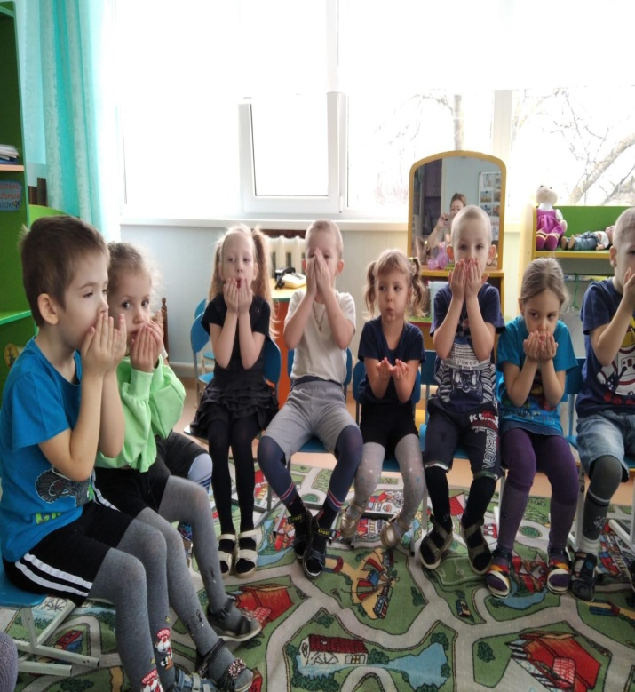

Воспитатель : Соловьёва О.Н.

«Веселый календарь: как весело провести с детьми май»

Все цветет, пахнет, радуется весне. Природа обновляется и каждый день удивляет нас новыми яркими красками. В это время чудесно гулять всей семьей, наблюдать за происходящим, фотографироваться, кататься на велосипедах или роликах и получать удовольствие от времени, проведенного вместе.

1 мая - День Труда, Весны
Как ни парадоксально это звучит, но в день труда в нашей стране - государственный праздник и общий выходной. В этот день проводятся различные мирные демонстрации и парады.
Как играть: Если погода позволит, то поход в ближайший лес всей семьей - это отличная идея отметить этот день. На природе устройте пикник, а также подготовьте активные игры или небольшой лесной квест для детей. Используете это время для наблюдений. Природа обновляется, оживает весной. Она меняется каждую минуту: распускаются цветы, меняет свой цвет трава, просыпаются насекомые, птицы и животные. Придумайте для ребенка лист с различными изображениями-находилками. Предложите ребенку зарисовать наиболее понравившийся пейзаж. Ну и, конечно же, покажите пример трудового десанта: обязательно уберите за собой место своего отдыха.

9 мая - День Победы
Война - это сложная тема. Но говорить о ней детям надо и даже необходимо. Ведь не зря утверждают, что пока человечек помнит свою историю, он будет стремиться избежать разрушительных и ужасных повторений. 9 мая в нашей стране чтят память тех, кто погиб во время Великой Отечественной войны, поздравляют ветеранов, которые в те тяжелые годы сражались за мир.
Как играть: Конечно, играть в полном смысле этого слова здесь не получится. В данном случае хорошим вариантом будет чтение книг о детях-войны, историй о животных, которые помогали людям в те непростые времена, просмотр иллюстраций разных художников, фотографий.

12 мая - День экологического образования
Праздник этот сравнительно молодой, ему всего 27 лет. Его основная задача - привлечь внимание людей к ухудшающей экологической ситуации на Земле.
Как играть: Играть в экологию интересно и познавательно. Существуем множество игр, направленных на понимание ценности бережного отношения к природе, знакомство с ней. Например, вместе с ребенком рассмотрите картинки жителей луга. А дальше предложите малышу или придумайте сами историю о каждом из его обитателей.

Как показать ребенку свою любовь
Для того чтобы дети хорошо развивались, росли воспитанными и дисциплинированными, их надо просто любить. Однако не все родители любят детей безусловно, вне зависимости от их поведения и успехов. Зачастую мы хвалим ребенка за хорошее поведение, успехи в учебе и спорте, но, стоит сыну или дочери совершить проступок, мы наказываем их и избегаем общения. Такое отношение губительным образом отражается на самооценке ребенка и его дальнейшем поведении. Для гармоничного воспитания ребенка необходимо, чтобы в семье царила атмосфера любви и взаимопонимания — порой родители не осознают, что именно проблемы взрослых превращают детей в «трудных». Внимательным и любящим родителям в процессе воспитания следует учитывать темперамент ребенка, отдавая себе отчет в том, что врожденные особенности невозможно изменить полностью, но при должной заботе и внимании они вполне успешно корректируются.
15 способов показать ребенку, что вы его любите
1.Признание в любви
Я люблю тебя, ты самый близкий для меня человек, ты родился именно таким, кого я и хотела
2.Доверие
Ребенок говорит правду, пока обратное не доказано! Всегда и везде! Даже если президент говорит, что ваш ребенок стащил у него жвачку. Пусть докажет!
3.Благодарность
Спасибо, что накрыл на стол, что помог с уборкой, что принес книгу, что спросил у меня о том, как я провела день….
4.Телесный контакт
Нежные прикосновения, объятия, поцелуи ….
5.Улыбка и контакт глаз
6.Подарки
Маленькие и большие, по поводу и без. Да, да, это тоже важно!
7.Интерес
Внимательно, с искренним интересом! Слушать, что говорит ребенок, без непрошенных советов и комментариев, просто слушайте, иногда даже молча.
8.Ласковое прозвище
Лучше, уникальное, отражающее вашу любовь и принятие индивидуальности ребенка.
9.Защита
Не позволяйте посторонним людям ругать вашего ребенка, осуждать и стыдить. Пусть говорят с вами.
10.Уважение
Относитесь с уважением к личности ребенка, к его вещам, его интересам и друзьям. Не заставляйте его делится.
11.Искренность
Старайтесь всегда говорить ребенку правду в доступной для него форме.
12.Забота
Я вижу тебе холодно, я принесла тебе горячий чай; я вижу ты устал, давай посидим и отдохнем; я вижу тебе не комфортно здесь, пойдем в другое место.
13.Приняте, сочувствие, эмпатия
Плакать – это нормально! Злиться это нормально! Обижаться это нормально! Нет плохих чувств и эмоций, принимайте их все, даже те, которые вам неприятны. Не смейтесь над его страхами, не обесценивайте его боль и горе, не умиляйтесь над его обидами.
14.Время
Самое ценное, что вы можете подарить другому человеку, это время, ведь его уже никогда не вернешь. Играйте с ребенком и дурачьтесь, проводите свое время вместе с ребенком весело и интересно.
15.Вера
Верьте в ребенка! В его способности, в его ум, верьте, что он добьется. Верьте в его мечты, его планы, какими бы они глупыми вам не казались.

Педагог – психолог Черепанова Н.В.

